**Caso de Estudio**

**Sistema de Gestión de Biblioteca**

El sistema de gestión de biblioteca es una herramienta digital para manejar el inventario de libros, registros de usuarios y préstamos. Está destinado a una biblioteca académica que busca facilitar el acceso y control de sus recursos para estudiantes y personal. El sistema permitirá a los usuarios consultar la disponibilidad de libros, reservar o renovar material y gestionar sus préstamos. Además, proporcionará a los administradores funcionalidades avanzadas para el control de inventario y generación de reportes.

## **DOCUMENTO DE VISIÓN Y ALCANCE**

### 1. Introducción

Este documento describe la visión y el alcance del desarrollo de un sistema de gestión de biblioteca que automatiza las operaciones de préstamo, registro y administración de libros y usuarios en una biblioteca. Se establece una perspectiva de negocio, detalla los requisitos clave y proporciona un contexto sobre el funcionamiento y los elementos involucrados en el sistema.

### 2. Contexto de negocio

#### **2.1 Antecedentes**

Actualmente, las bibliotecas enfrentan desafíos para mantener un control eficiente de sus colecciones y transacciones. La gestión manual de libros y préstamos suele ser lenta y propensa a errores, lo que genera pérdidas de tiempo y recursos.

#### **2.2 Fase del problema**

El sistema manual de gestión de bibliotecas presenta problemas de retrasos en la atención a los usuarios y falta de control sobre el inventario, lo que afecta la eficiencia del servicio y la satisfacción del usuario final. Se requiere una solución digital que permita el registro y la consulta de información en tiempo real, mejorando la precisión y el tiempo de respuesta.

#### **2.3 Objetivos de negocio**

* Mejorar la eficiencia en la administración de libros y transacciones.
* Proporcionar un sistema accesible y fácil de usar para el personal y los usuarios.
* Optimizar el tiempo de respuesta en los procesos de préstamo y devolución.
* Reducir los errores humanos en la gestión de inventario.

### 3. Visión de la solución

#### **3.1 Fase de visión**

La solución consiste en un sistema de software para la gestión integral de bibliotecas que centralice y automatice el registro de libros, usuarios y transacciones, permitiendo el acceso en línea a información actualizada sobre la disponibilidad de libros, el historial de préstamos y el inventario.

#### **3.2 Características del sistema**

* **Gestión de inventario de libros**: Alta, baja y modificación de registros de libros.
* **Control de usuarios**: Registro y gestión de usuarios de la biblioteca.
* **Préstamo y devolución**: Registro de transacciones de préstamos y devoluciones con historial asociado.
* **Reportes**: Generación de reportes de inventario, préstamos activos y usuarios.
* **Búsqueda y consulta**: Módulo de búsqueda de libros y usuarios.

### 4. Alcance

El sistema gestionará todas las operaciones de préstamos, devoluciones, inventario y reportes en una biblioteca. No incluye soporte para transacciones financieras o integración con sistemas de pago. La solución estará disponible para su acceso desde terminales internas de la biblioteca y para consultas en línea de los usuarios.

### 5. Contexto del sistema

#### **5.1 Interesados**

* **Usuarios internos**: Bibliotecarios y administradores del sistema.
* **Usuarios externos**: Miembros registrados de la biblioteca (estudiantes, profesores, comunidad).
* **Soporte técnico**: Equipos de mantenimiento y desarrollo que asegurarán el funcionamiento continuo del sistema.

#### **5.2 Diagrama de contexto**

El sistema se comunica con una base de datos central, un sistema de autenticación para control de acceso y una interfaz web para usuarios externos. A continuación, se presenta un diagrama que muestra las interacciones clave:

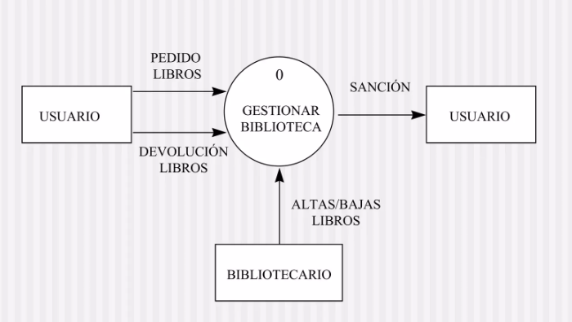

#### **5.3 Entorno de operación**

El sistema operará en una infraestructura de red de biblioteca con acceso controlado mediante credenciales. El acceso para usuarios externos estará limitado a la consulta en línea, mientras que los bibliotecarios tendrán acceso completo a través de una interfaz interna.

### 6. Información adicional

Este documento se actualizará en función de las necesidades y del progreso de desarrollo.